**Targetprocess работа**

# Создание аккаунта

Адрес <https://www.targetprocess.com/sign-up/>

Создаем новый аккаунт, данные надо подтвердить по почте

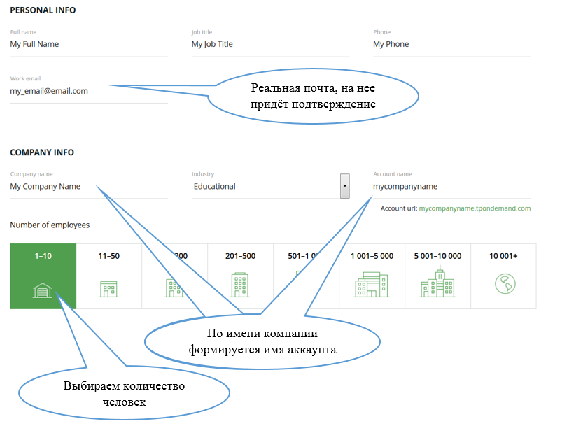

После этого выбираете опцию KANBAN, вам предложат просмотреть видео с ознакомлением (можно пропустить).

Предложат обучение.

# Обучение

Для продолжения процесса обучения каждый раз нажимайте **Continue** в окошке подсказок и следуйте за синим кружком.

Для наглядного ознакомления с функциональностью TargetProcess там уже заведена некоторая информация.

В любой момент можно остановить ознакомление, нажав на **StopTour** (Рисунок 1).

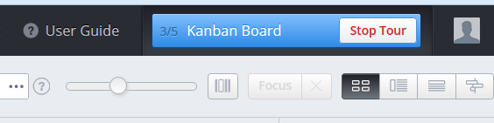

Рисунок 1

* **Выбираем проект, с которым будем работать.**

В работе у вас может быть несколько проектов. В начальный момент ни один из проектов не загружен.

Текст на подсказке (Рисунок 2): Выберите, какой проект вы хотите видеть на доске Kanban. Это ваш текущий контекст проекта. Контекст проекта может представлять собой комбинацию команд- проектов.

Вы можете изменить его в любое время. На данный момент ограничимся выбором только проекта.

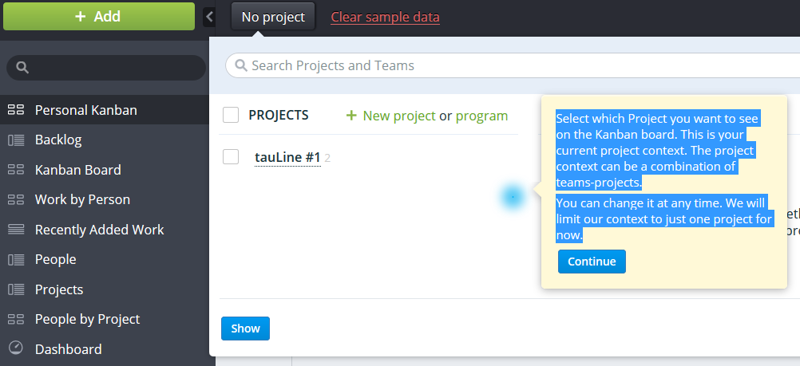

Рисунок 2

Выбираем проект tauLine#1 – он содержит демонстрационные данные.

Если нажать **Show**, то можно видеть что в данный момент в работе для этого проекта.

Текст на подсказке (Рисунок 3): Нажмите, чтобы увидеть работы проекта на доске.

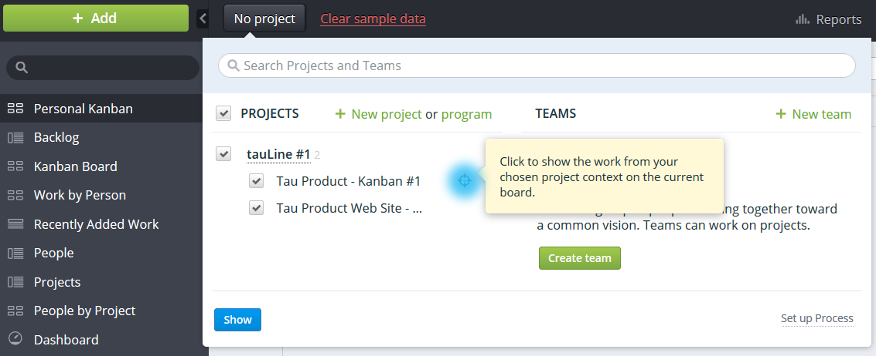

Рисунок 3

Нажатием на синий кружок переходим к выбору доски заданий проекта. Следуя за кружком, выбираем отображение заданий на доске Kanban (Рисунок 4).

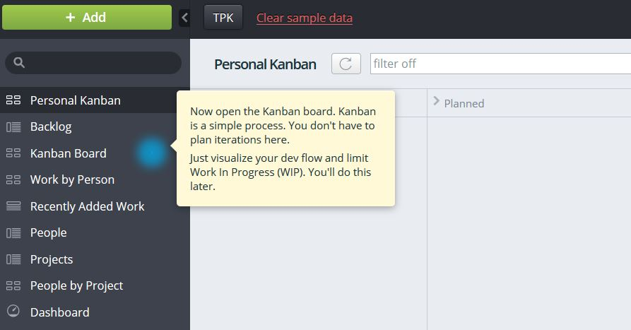

Рисунок 4

Текст на подсказке (Рисунок 4): Теперь откройте доску канбан. Канбан представляет собой простой процесс. Здесь Вам не нужно планировать итерации.

Здесь можно визуализировать поток разработки и ограничить Незавершенные Работы (НЗР). Вы сможете сделать это позже.

Открывается доска с размещенными заданиями в стадии рассмотрения **Open** (Рисунок 5).

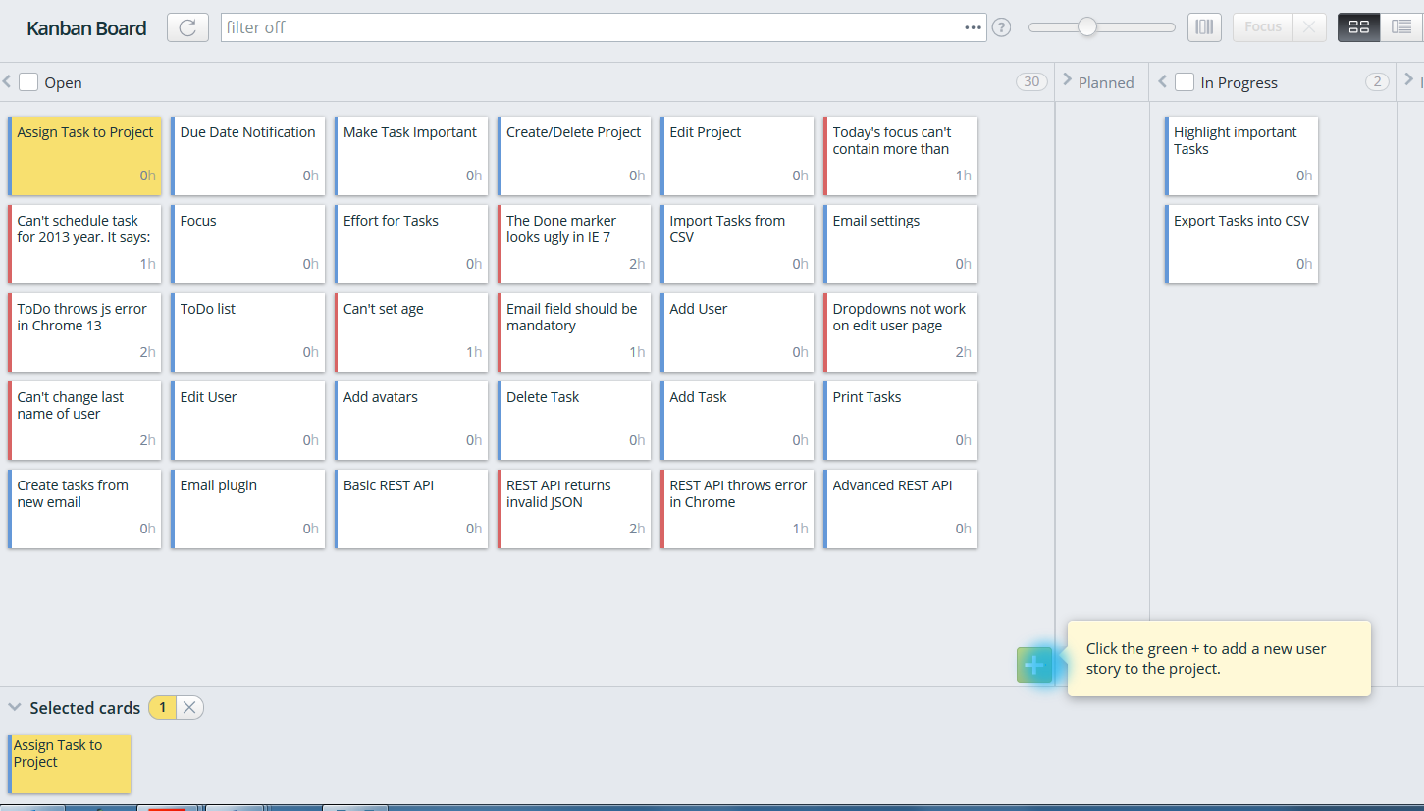

Рисунок 5

Нажав на зеленый крестик, можно добавить новое задание **User Story** (Рисунок 6).

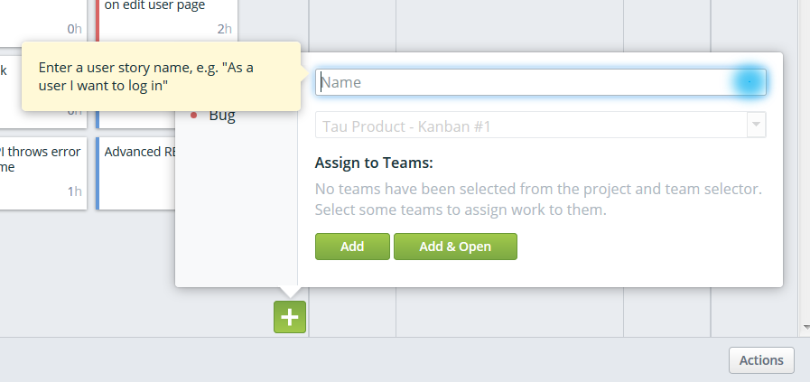

Рисунок 6

В открывшимся окне пишем название User Story, назначаем ее проекту и команде, нажав **Add**.

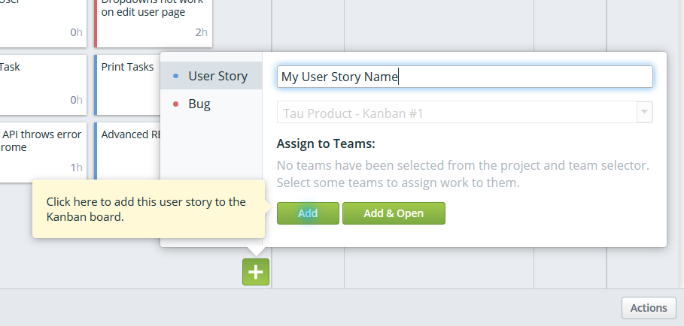

Рисунок 7

Таким же образом можно открыть проблему Bug, если в этом окне выбрать категорию Bug, а не User Story (Рисунок 7).

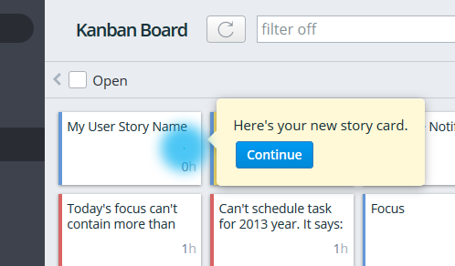

Рисунок 8

Ваше задание отобразиться на доске (Рисунок 8).

Теперь переходим к установлению параметров для работы на доске Канбан в проекте. Это делается при помощи кнопки Actions (Рисунок 9).

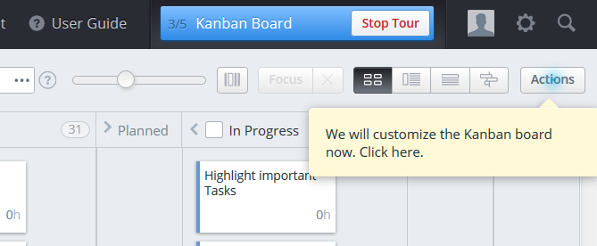

Рисунок 9

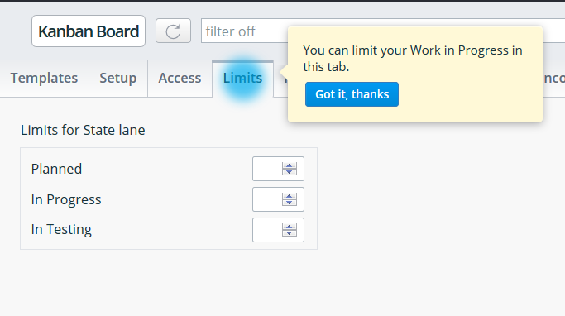

Рисунок 10

Основные настройки работы в Канбан касаются ограничения на количество текущих работ в каждой из колонок. На вкладке Limits вы можете настроить каждое из ограничений (Рисунок 10).

Для работы определено всего 5 колонки, первая из которых обозначает задачи в резерве (Open), т.е. открытые, но не взятые в работу, последняя – завершенные работы.

Три колонки основные: Запланировано (Planned), В работе (In Progress), Тестирование (Testing). Они все содержат задачи, над которыми в данный момент кто-то работает, или которые ожидают распределения.

На вкладке Setup, согласно подсказке, выбираем из выпадающего списка Person (Рисунок 11), тогда вид нашей доски будет: Состояние Работы/Исполнитель (Рисунок 12). То есть для каждой работы (User Story) будет понятно в каком она состоянии, и кто над ней работает (кому она назначена).

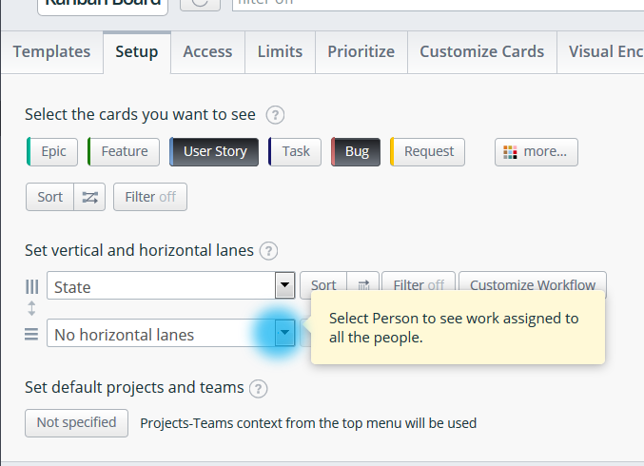

Рисунок 11

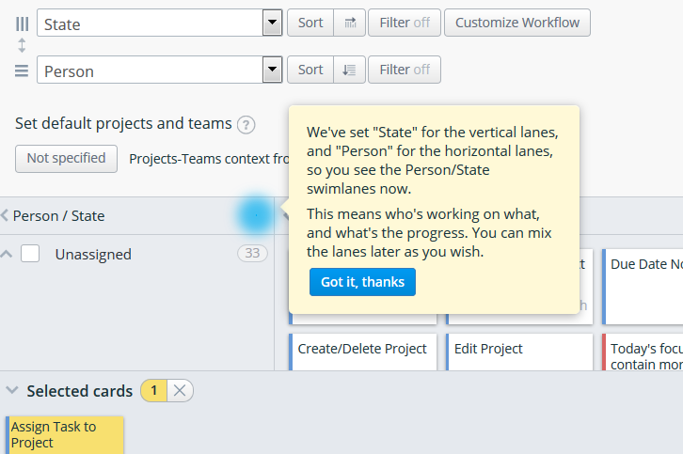

Рисунок 12

Текст на подсказке (Рисунок 12): Мы установили "State" для вертикальных полос, и "Person" для горизонтальных полос, так что на пересечении вы видите, кто над чем работает, и каков прогресс. Вы можете изменять вид доски, как вы хотите.

Для выхода из режима настроек, нажмите **Finish Setup**.

Теперь познакомимся с тем, как назначать задание какому-либо исполнителю.

Для этого просто перетаскиваем задание в любую из горизонтальных полос. Теперь задача назначена на исполнителя **с вашим именем входа** (Рисунок 13), здесь **My Full**. Двойное нажатие карточке открывает подробности задания.

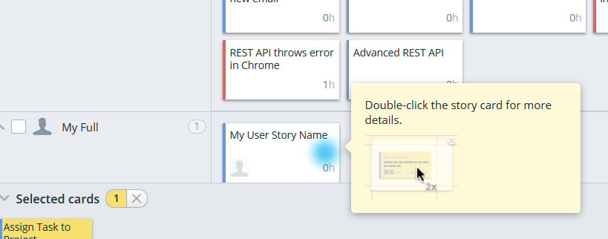

Рисунок 13

Если открыть вкладку Personal Kanban (Рисунок 14), то можно видеть все свои задания и их статус. В своем Канбане вы можете передвигать задачи по горизонтали, по мере изменения их статуса (когда этап вами завершен).

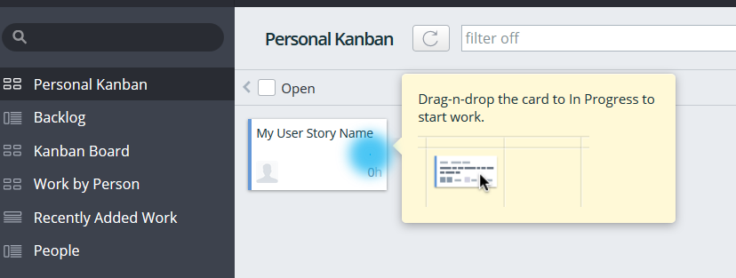

Рисунок 14

# Создание нового проекта

Создайте новый проект, дайте ему имя.

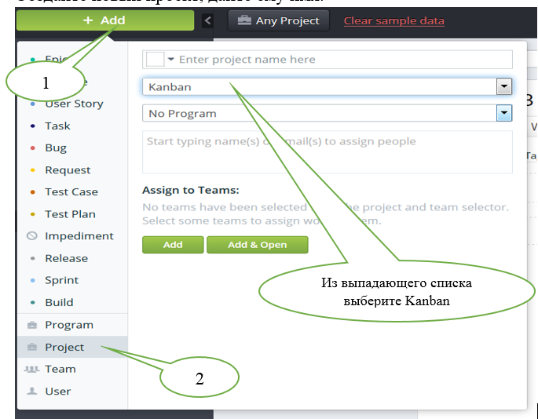

Рисунок 15

# Добавление новых пользователей

Созданный пользователь автоматически наделяется правами администратора, он может добавлять новых работников.

Добавьте новых Пользователей (Рисунок 16), назначьте их на проект. Дайте всем стандартный пароль.

На вкладке **People** вы (и сам пользователь в своей вкладке) можете редактировать данные, загружать фото, изменить пароль, почту и, УРА!!!! , выбрать язык интерфейса (есть русский).

Желательно загрузить фото, чтобы было видно, кто назначен на работу.

Новые пользователи могут войти через <https://www.targetprocess.com/login/> , используя свою почту в качестве логина. В этом случае подтверждения посты не требуется.

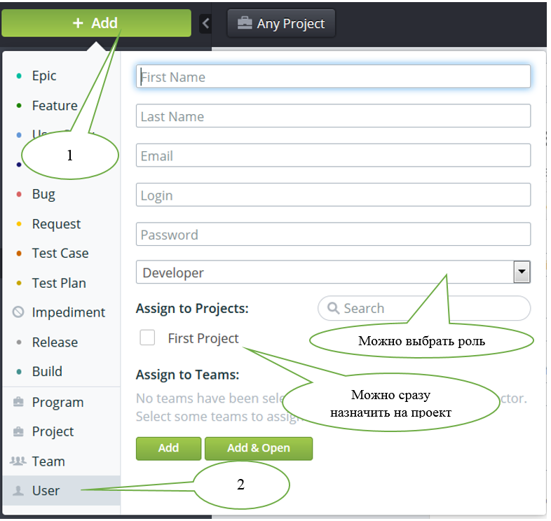

Рисунок 16

# Добавление новых работ

Новые работы (User Story, Bug, Task и т.п.) могут добавлять все пользователи, кроме наблюдателя.

При создании работы обозначается ее принадлежность к проекту.

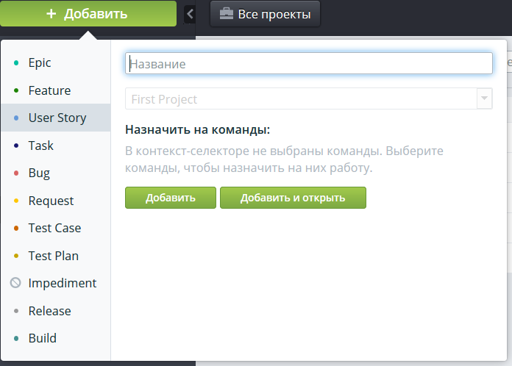

Рисунок 17

Если раскрыть карточку работы, то можно редактировать ее свойства, они различны, в зависимости от категории задачи (Рисунок 19).

Важно обозначить приоритеты задач. Это можно сделать на той же вкладке (Рисунок 18)

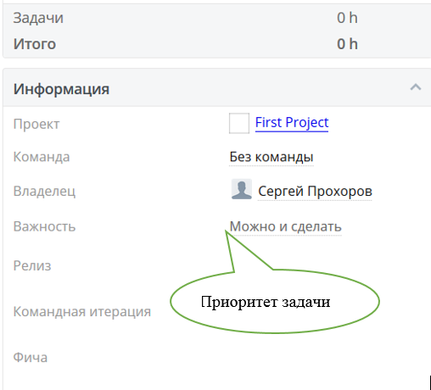

Рисунок

Хорошее свойство – связи (Рисунок 19), их можно прописать на этапе обсуждения и создания всех задач. Тогда, кроме приоритетов, при выборе следующей задачи нужно будет руководствоваться принципом последовательности. Сама доска эти связи не отслеживает – это только для вашего сведения.

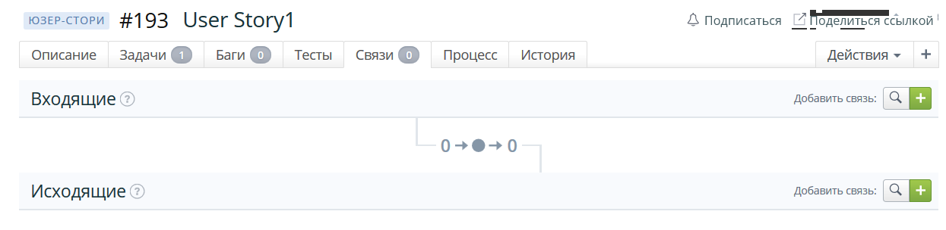

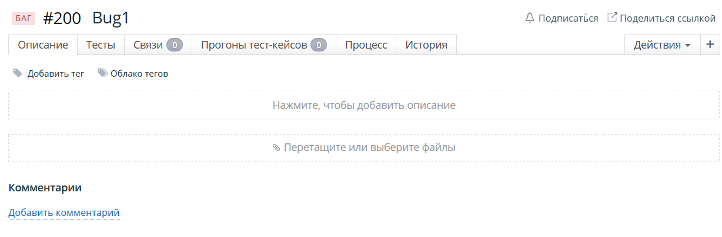

Рисунок 19

# **Организационные моменты**

Договоритесь об свойствах (ограничениях) вашей доски. Сколько работ может быть одновременно в каждой из основных колонок. Для начала можно взять за ограничение формулу 2N-1, где N- размер рабочей группы. Т.е. у каждого может быть приблизительно две задачи, какую-то задачу можно поделить.

Нужно запланировать общие обсуждения. Это нужно для выявления узких мест. Например, кто-то завершил свои задачи и хочет взять новую, но в Запланированных уже переполнение… что делать? Или работа застопорилась, нужна помощь.

Нужно распределять задачи сообща.

Нужно всем задачам раздать приоритеты, по возможности определить последовательность.

Пусть у вас определены некоторые задачи, обсудите приоритеты и передвиньте часть задач из Open в Planned – это задачи, которые участвуют в текущей итерации.

Возможно два альтерналивных пути работы:

* Работа итерациями (ближе к принципу SCRUM): определяете задачи на неделю, пока все не пройдут до Выполнено, новые задачи в работу не берутся.
* Чистый Канбан, можно брать из Открытых задачи, лишь бы не было переполнения в колонках.

Первый для начала проще, хотя и более затратный по времени.

Что нужно обсуждать на общих собраниях:

* Разбивка задач
* Расстановка приоритетов и последовательности выполнения
* Планирование итерации
* Обзор предыдущей итерации, учет недостатков, возможные улучшения
* Возможные изменения ограничений в колонках
* Назначения на работу